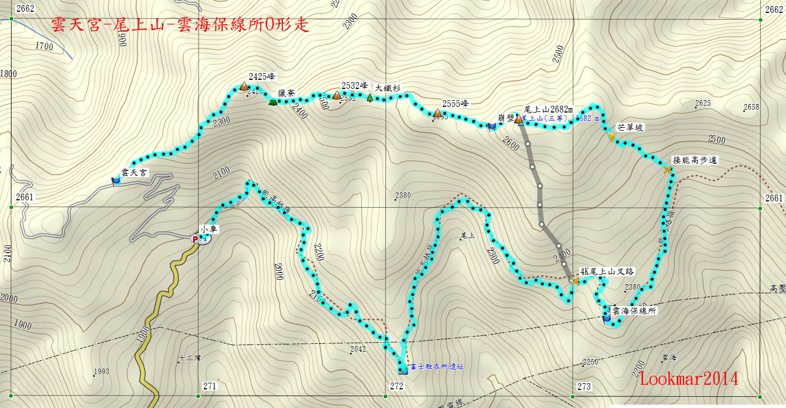

總爬升 1065m

全程(藍色航跡) 9.9K

時間約440分

雲天宮 H2177m

小車停車處 H1993m

說明:

1. 尾上山下南稜到能高步道4K約900m約40分。
2. 尾上山向東走約500m後，秉持陽光隊精神:路是人走出來的、動刀開路、綁路條，轉東南走芒草坡接能高步道路線約2.2Km140分，刺激好玩，不過只適合不下雨的乾季，沿途可滑草下坡，不過芒草裡有不少有刺植物-懸鉤子較麻煩。沿途也有多處地方是山豬拱過的地和排遺，還看到山豬用芒草築成的小窩。
3. 參加人員:AQUA、ORANGE、雄哥、一朵花、Miffy、黎辰、Lookmar
4. 參考資料

A.一日笑納廬山三寶(尾上山、武浪洋山、母安山)─廬山六寶完結篇-金牌

B.2008_0113_很想跟你走(二)-廬山六寶-尾上山(西稜上，南稜下)-LeoN